Обираючи професію, ми часто не замислюємося над всіма подальшими варіантами розвитку свого майбутнього.
Якщо ти керуєшся при виборі професії:
Віяннями моди

Власними амбіціями

Порадами рідних
Інформацією з інтернет-джерел

І зовсім забув про найголовніше:

Власну мрію
Власні можливості

Попит на ринку праці

Згадай головні складові вибору професії:
можу

Потрібно
ХОЧУ

омріяна професія

Обираючи професію, пам’ятай:
Тобі працювати більшу частину життя

Від задоволення на роботі залежить твоє психологічне здоров’я

Успішним можна бути лише в улюбленій справі

Хобі = Робота
Ти – щаслива особистість!

Мрій!
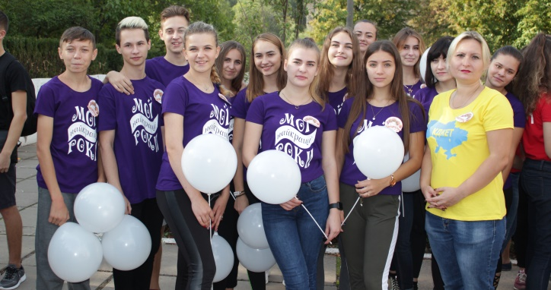

Дій!

Обирай!

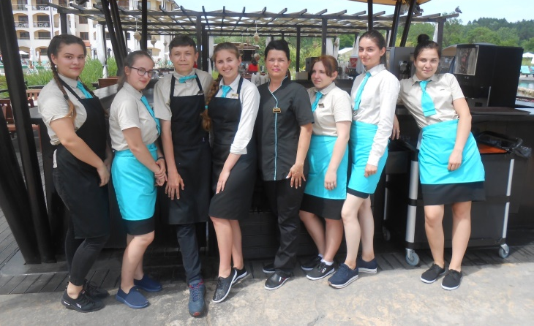

Майбутнє і …
ТИ

